**[](https://www.google.com/url?sa=i&rct=j&q=&esrc=s&source=images&cd=&ved=2ahUKEwifyJT2n-LiAhWDwFkKHYLzDwEQjRx6BAgBEAU&url=https%3A%2F%2Fvanguardiaestudiantil.com%2F2015%2F08%2F21%2Fgracias-a-gestiones-estudiantiles-avanza-apertura-de-ing-en-sistemas-en-unah-vs%2F&psig=AOvVaw116WecO7bpfPFFSYdBgKii&ust=1560370650906159)[](https://www.google.com/url?sa=i&rct=j&q=&esrc=s&source=images&cd=&cad=rja&uact=8&ved=2ahUKEwifoLLKnuLiAhVEwlkKHXS1BvQQjRx6BAgBEAU&url=%2Furl%3Fsa%3Di%26rct%3Dj%26q%3D%26esrc%3Ds%26source%3Dimages%26cd%3D%26ved%3D%26url%3Dhttps%253A%252F%252Fes.wikipedia.org%252Fwiki%252FArchivo%253AUNAH_logo.jpg%26psig%3DAOvVaw3tn3php8RhJeXIlg3Ul3FE%26ust%3D1560370322256584&psig=AOvVaw3tn3php8RhJeXIlg3Ul3FE&ust=1560370322256584)UNIVERSIDAD NACIONAL AUTÓNOMA DE HONDURAS (UNAH).**

**FACULTAD DE INGENIERIA.**

**DEPARTAMENTO DE INGENIERIA EN SISTEMAS**

**LIDERAZGO PARA EL CAMBIO INFORMÁTICO(IS-904)**

**Asignatura.**

**Industria del Software (IS-902).**

**Sección.**

**0800**

**Catedrático.**

**ING. Rafael E. Diaz del Valle.**

**Trabajo.**

**Análisis y diseño de Software BET (Bolsa de Empleo para Transportistas).**

**Integrantes de Grupo.**

|  |  |
| --- | --- |
| Nombre. | Número de cuenta. |
| Adán Young | 20141001860 |
| Luis Irías | 20151002776 |
| Maverick Martínez | 20141001825 |

Ciudad Universitaria, Tegucigalpa MDC, Francisco Morazán

17 de junio del 2019.

**Bolsa de Empleo para Transportistas (BET).**

**Definición del proyecto.**

Dado al desorden existente en el país en el sector transporte BET (Bolsa de Empleo para Transportistas) es una propuesta de negocios a nivel de software que viene a ayudar a aliviar una parte de la gran problemática de este sector.

En muchas ocasiones dueños de unidades de transporte ya sean buses grandes, rapiditos, taxis o mototaxis o cualquier otro medio de transporte terrestre en el país, específicamente en la ciudad de Tegucigalpa, se encuentran con la gran problemática de tener motoristas irresponsables en cuanto al uso de sus unidades de transporte. Muy frecuentemente los dueños de estas unidades tienen diversos problemas con los motoristas ya sea que estos no entregan tarifas completas, operan ilegalmente ya sea porque se le ha suspendido su licencia de conducir, no respetan las leyes de transito y son sancionados constantemente por las autoridades correspondientes y así se presenta una constante problemática entre dueños de unidades, conductores y los clientes en general (pasajeros) que son los mas afectados por los conductores irresponsables.

Por otro lado, tenemos la situación de que existen una gran cantidad de motoristas desempleados que desean la oportunidad de demostrar lo que valen como empleados responsables y de calidad, sin embargo, estos presentan dificultad a la hora de conseguir una unidad para laborar ya que no poseen algún tipo de referencia que los presente ante los dueños de unidades de buena manera. Para ello es que nace la propuesta de negocio BET que consiste en brindar a todos los transportistas la oportunidad de presentar un curriculum u hoja de vida digital a los dueños de unidades a través de una plataforma web.

BET es una plataforma web donde podrán reunirse dueños de unidades de transporte y motoristas para comenzar nuevas relaciones laborales. La dinámica consiste en crear un perfil adecuado para cada motorista que se interese en crear un perfil para la plataforma, en este se certificara que el motorista tenga todos sus documentos en regla para poder laborar, aquí mismo el motorista podrá plasmar toda su información personal, experiencia laboral y presentarse de la mejor manera posible ante un futuro empleador.

Los dueños de unidades de transporte podrán crear su perfil de usuario y con este mismo podrán subir sus ofertas laborales a los motoristas que integran la plataforma.

La garantía que ofrece BET es que los usuarios que crean su perfil con el fin de obtener una unidad de transporte para laborar serán personas que tengan todos sus documentos en regla es decir personas responsables. Al momento de crear el perfil de cada motorista será necesario que este evidencie ante el personal de BET que posee todas las facultades y requisitos necesarios para poder participar en la plataforma. A los dueños de unidades de transporte les beneficiara de gran manera ya que les ayudara a tener un mejor alcance cada vez que publiquen una plaza laboral disponible y también tendrán la certeza de que todos los conductores a quienes se les publique la oferta cumplen con todos los requisitos legales para poder laborar, es decir, el dueño de la unidad de transporte recibirá solicitudes de empleo de conductores responsables y avalados por BET.

BET pretende ayudar al sector transporte a aliviar una de las principales problemáticas que este posee y esa es aliviar al sistema de conductores imprudentes e irresponsables que día a día circulan en las calles de Tegucigalpa laborando irresponsablemente en una unidad de transporte público. Con personas responsables y capacitadas al volante de dichas unidades el sistema de transporte publico dará sus primeros pasos hacia la mejora del mismo.

**Requerimientos del sistema.**

**Gestión de usuario:** Módulo utilizado para el manejo de la información necesaria de los diferentes tipos de usuario que utilizan el sistema (Transportistas, dueños de unidades de transporte, administradores de sitio).

Alcance: administrar, almacenar y presentar información necesaria de los usuarios para dar a conocer datos importantes en caso de ser conductores, o dueños de unidades.

**Publicaciones:** Organización y categorización de las diferentes propuestas laborales que se presentaran a los conductores.

Alcance: Permitir a los dueños de unidades administrar y controlar las diferentes propuestas laborales que tengan disponibles.

**Contacto:** Manejo de información de contacto visible para todos los usuarios (Perfiles de usuarios).

Alcance: Interconectar de manera rápida, directa y segura a los conductores con los dueños de unidades.

**Publicidad:** Brindar información de comercios afines al sector transporte, específicamente que le puedan interesar a los dueños de unidades, por ejemplo, negocios de venta de repuestos, aceite etc.…

Alcance: Generar ingresos a la pagina web y dar a conocer promociones a los dueños de unidades de los negocios que paguen por la publicidad.

**Casos de Uso.**

**Inicio de sesión.**

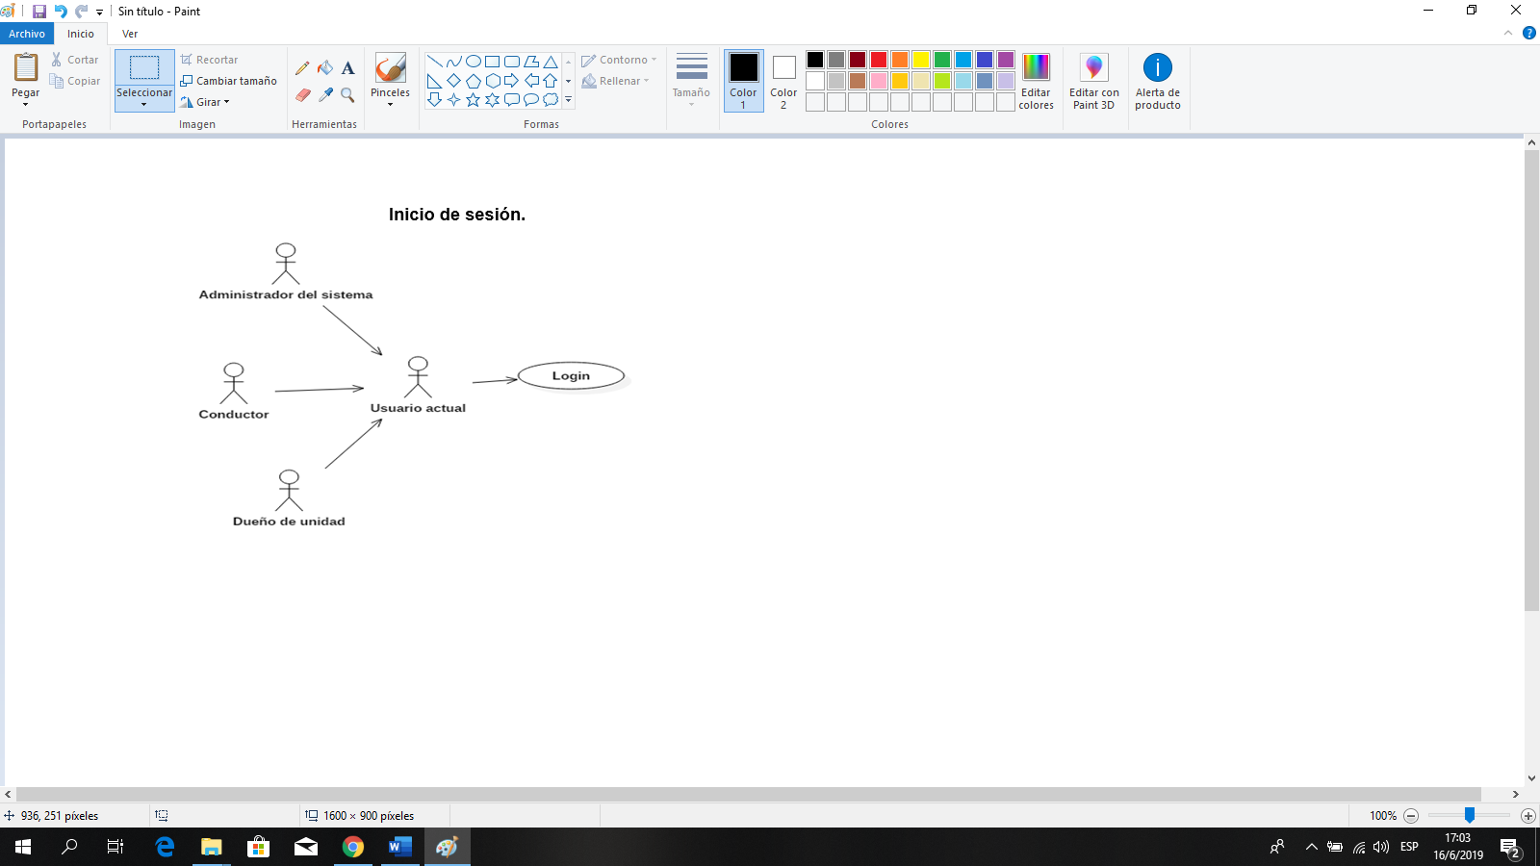

|  |  |  |
| --- | --- | --- |
| **Tabla de Actores: Inicio de sesión** | | |
| **Actor** | **Tipo** | **Rol** |
| Administrador del sistema | Principal | Administrar los usuarios de la página. |
| Conductor | Principal | Solicitar inicio de sesión. |
| Dueño de Unidad | Principal | Solicitar inicio de sesión. |
| Usuario Actual | Principal | Acceder al sistema. |

|  |  |
| --- | --- |
| **Caso de Uso: Login** | |
| Actores | Administrador del sistema, Conductor, Dueño de Unidad, Usuario Actual. |
| Objetivo | Dar acceso al sistema de los usuarios |
| Precondiciones | El usuario debe estar previamente registrado en el sistema por el administrador del sistema. |
| Flujo básico | Capturar los datos ingresados por el usuario y verificar que sean correctos para dar acceso al sistema. |
| Flujo alternativo | El sistema define el nivel de acceso de acuerdo al tipo de usuario que accedió al sistema. |
| Postcondiciones | Una vez validado el inicio de sesión el usuario puede acceder al sistema con los privilegios correspondientes. |

**Nivel de Acceso.**

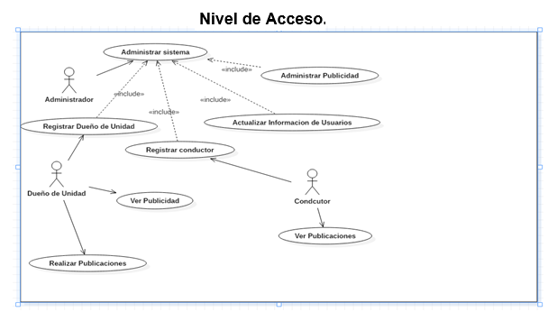

|  |  |  |
| --- | --- | --- |
| **Tabla de Actores: Nivel de Acceso** | | |
| **Actor** | **Tipo** | **Rol** |
| Administrador | Principal | Administrar los usuarios de la página |
| Dueño de Unidad | Principal | Realizar operaciones según su tipo de usuario |
| Conductor | Principal | Realizar operaciones según su tipo de usuario |

|  |  |
| --- | --- |
| **Caso de Uso: Administrar Sistema** | |
| Actores | Administrador. |
| Objetivo | Realizar registro de usuarios, publicidad y actualización de información. |
| Precondiciones | El administrador debe tener privilegios de editar, agregar o actualizar información. |
| Flujo básico | El administrador realiza un inicio de sesión y realiza la actualización o registro de información que desee hacer. |
| Flujo alternativo | El administrador podrá dar mantenimiento y control de usuarios a la página web. |
| Postcondiciones | Llevar un registro de las actualizaciones llevadas a cabo. |
| **Caso de Uso: Registrar Dueño de Unidad** | |
| Actores | Administrador, Dueño de Unidad |
| Objetivo | Realizar el registro de un nuevo usuario del tipo dueño de unidad. |
| Precondiciones | El nuevo usuario debe presentar la documentación necesaria para realizar su registro. |
| Flujo básico | El administrador realizara el registro de un usuario de tipo dueño de unidad y le brindara los privilegios que le corresponden |
| Flujo alternativo | Si el dueño de la unidad no presenta la documentación necesaria no podrá ser registrado. |
| Postcondiciones | El nuevo usuario deberá editar su perfil según el convenga necesario. |

|  |  |
| --- | --- |
| **Caso de Uso: Registrar Conductor** | |
| Actores | Administrador, Conductor |
| Objetivo | Realizar el registro de un nuevo usuario del tipo conductor |
| Precondiciones | El nuevo usuario debe presentar la documentación necesaria para realizar su registro. |
| Flujo básico | El administrador realizara el registro de un usuario conductor y le brindara los privilegios que le corresponden |
| Flujo alternativo | Si el conductor de la unidad no presenta la documentación necesaria no podrá ser registrado. |
| Postcondiciones | El nuevo usuario deberá editar su perfil según el convenga necesario. |

|  |  |
| --- | --- |
| **Caso de Uso: Actualizar Información de Usuarios** | |
| Actores | Administrador |
| Objetivo | Realizar la eliminación o actualización de información de un usuario |
| Precondiciones | Haber recibido la solicitud de actualización de información o haber roto las reglas de uso de la página web |
| Flujo básico | Si algún usuario no puede actualizar su información básica este emitirá una solicitud de ayuda para que el administrador proceda a realizar la actualización. |
| Flujo alternativo | Si algún usuario viola las reglas o políticas de la página en repetidas ocasiones el administrador tendrá la potestad de eliminar o bloquear la cuenta en cuestión |
| Postcondiciones | El usuario recibirá una notificación de la actualización de su información. |

|  |  |
| --- | --- |
| **Caso de Uso: Administrar Publicidad** | |
| Actores | Administrador |
| Objetivo | Publicar, editar o borrar publicidad de la página. |
| Precondiciones | Recibir la solicitud de publicidad de alguna tienda o empresa. |
| Flujo básico | Las empresas pagaran para ser publicitados en la página web, el administrador llevara el control de dicha publicidad. |
| Flujo alternativo | Si el tiempo de publicidad de alguna empresa ya expiro el administrador de la página web será el encargado de eliminar dicha publicidad |
| Postcondiciones | Las empresas recibirán la notificación de la transacción llevada a cabo |

|  |  |
| --- | --- |
| **Caso de Uso: Ver Publicidad** | |
| Actores | Administrador, Dueño de Unidad |
| Objetivo | Visualizar la publicidad existente en la página |
| Precondiciones | Debe haber publicidad existente |
| Flujo básico | El dueño de cada unidad podrá ver publicaciones de ofertas de productos que le puedan interesar |
| Flujo alternativo | Si al Dueño de Unidad le interesa algún producto publicitado la página web lo pondrá en contacto con la tienda |
| Postcondiciones | La tienda y el dueño de cada unidad serán los responsables de cualquier negociación |

|  |  |
| --- | --- |
| **Caso de Uso: Realizar Publicaciones** | |
| Actores | Dueño de Unidad, administrador |
| Objetivo | Realizar ofertas laborales en la página |
| Precondiciones | Tener un perfil de usuario creado |
| Flujo básico | El Dueño de Unidad realizara una publicación donde indique las especificaciones de la oferta laboral |
| Flujo alternativo | Si a algún usuario le interesa la oferta enviara una solicitud de aplicación a la oferta laboral |
| Postcondiciones | Los dueños y conductores programaran una cita para cerrar la negociación del puesto laboral |

|  |  |
| --- | --- |
| **Caso de Uso: Ver Publicaciones** | |
| Actores | Conductor, Administrador |
| Objetivo | Ver las ofertas laborales publicadas en la página |
| Precondiciones | Debe haber publicaciones existentes |
| Flujo básico | Los conductores podrán ver las ofertas laborales existentes en la página web y enviar solicitudes de aplicación |
| Flujo alternativo | El conductor debe esperar una respuesta del Dueño de unidad para coordinar una cita laboral |
| Postcondiciones | Los dueños y conductores programaran una cita para cerrar la negociación del puesto laboral |

**Registrar Conductor.**

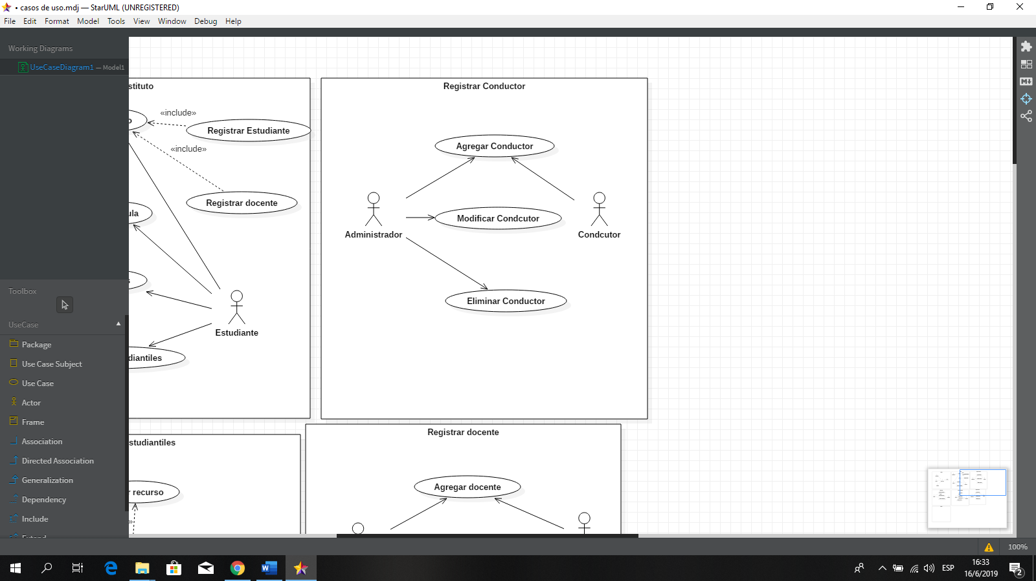

**Registrar Dueño Unidad.**

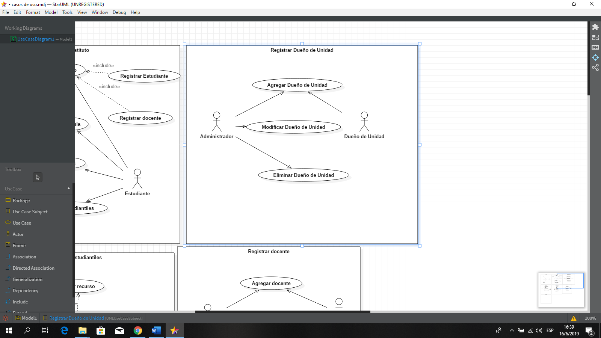

**Administrar Publicidad.**

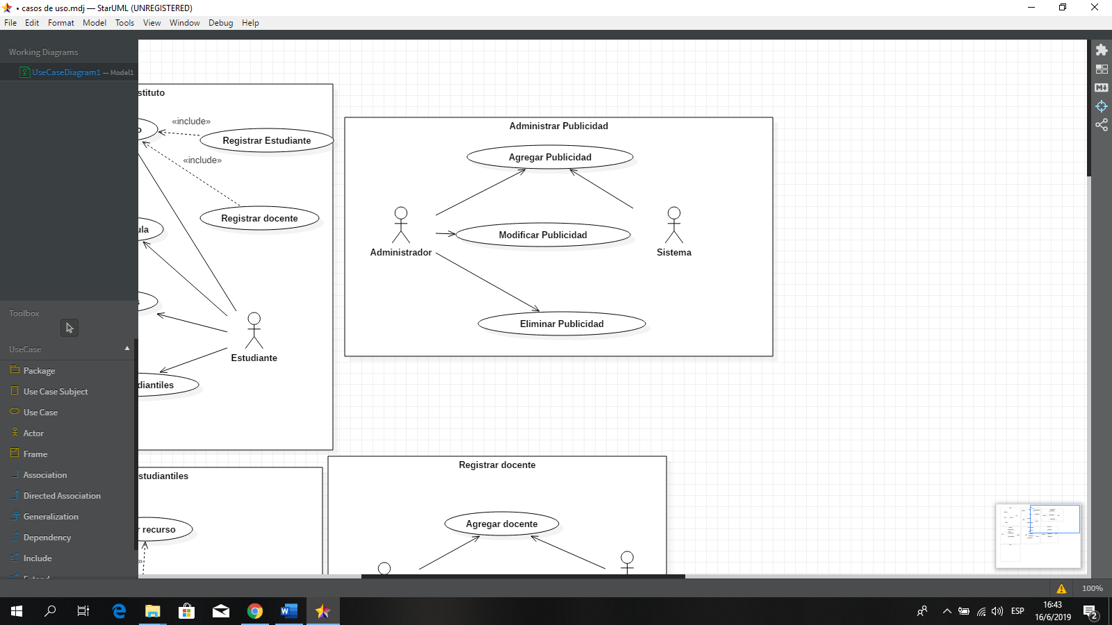

**Diagramas de Flujo.**

**Inicio de Sesión.**

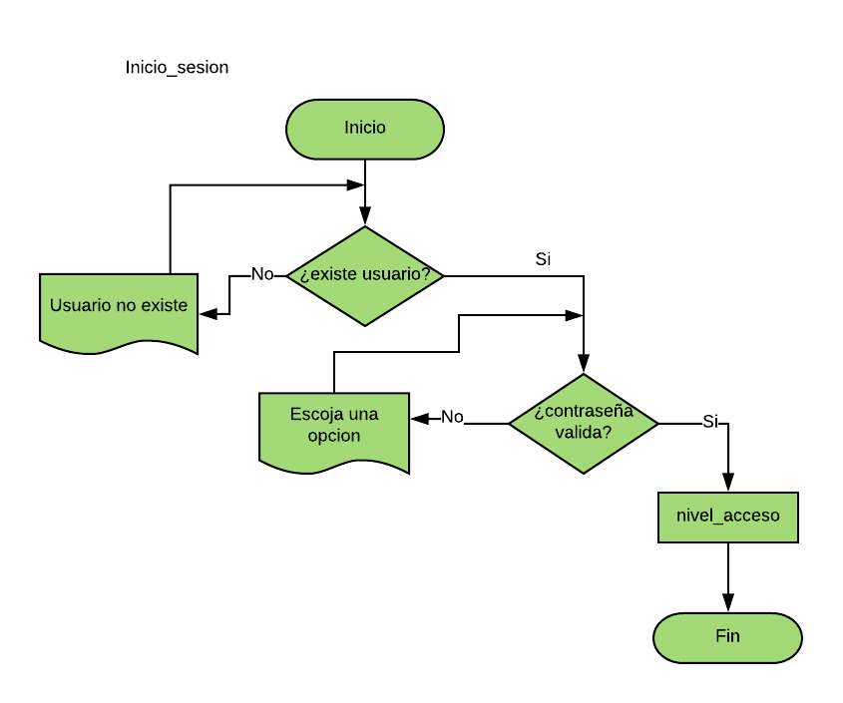

El diagrama de inicio de sesión valida que el usuario esté registrado en el sistema y si los datos ingresados son correctos, si estos son incorrectos vuelve a preguntar los datos y si estos son correctos se pasa al proceso de nivel de acceso que es básicamente habilitar o deshabilitar módulos dependiendo de los privilegios que tenga el usuario que ingreso al sistema.

**Nivel de Acceso.**

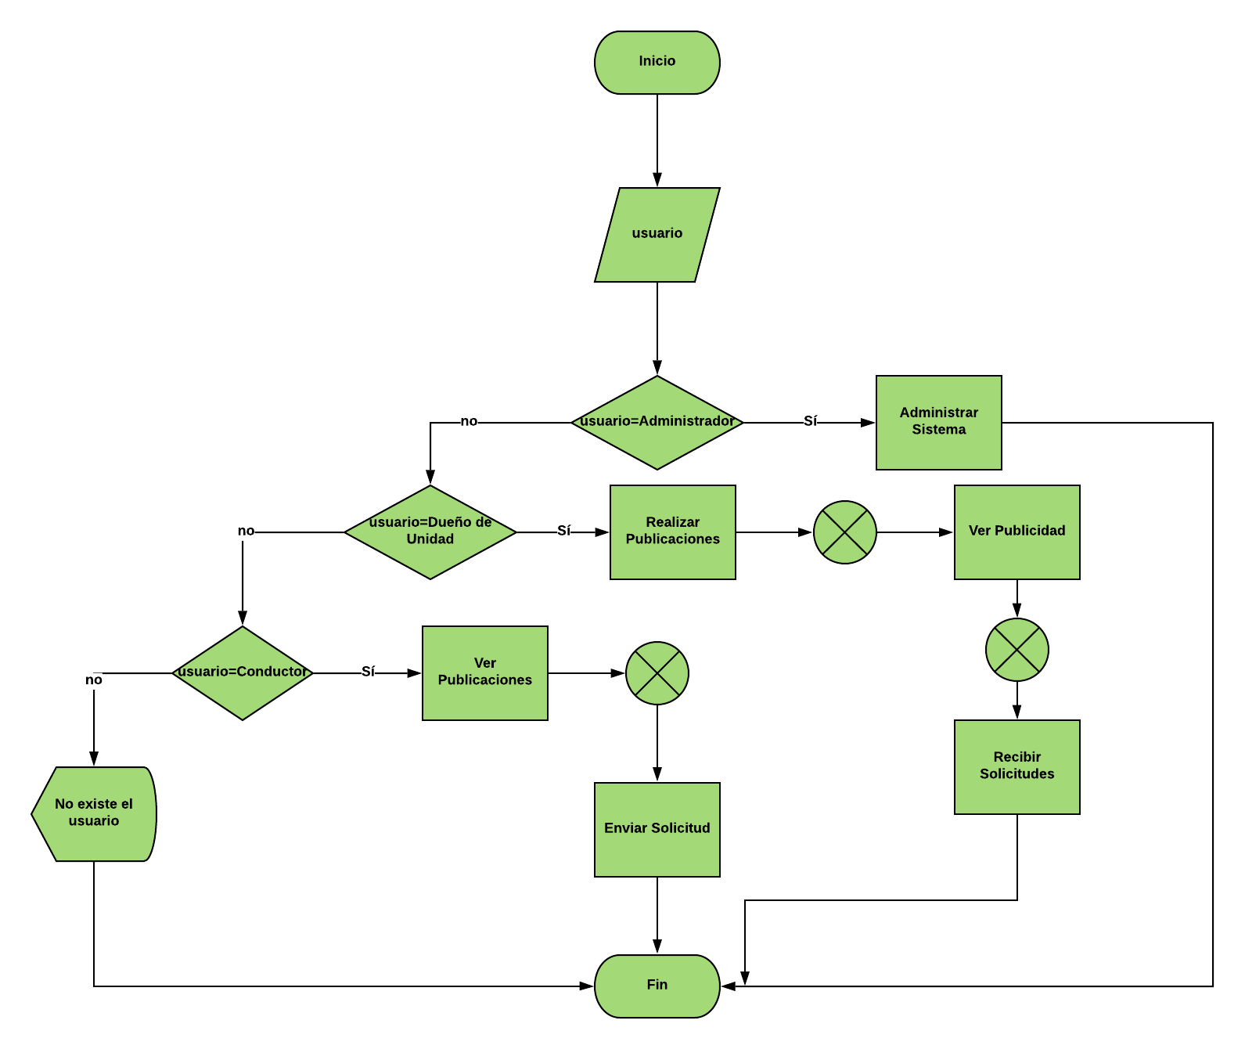

El diagrama anterior representa el acceso al sistema, donde una vez validada la información de inicio de sesión se procederá a dar acceso de tipo administrador, Dueño de Unidad o Conductor.

Cada tipo de usuario tiene opciones y privilegios distintos, anteriormente fueron definidos en el apartado casos de usos en las respectivas tablas de actores y tablas de casos de uso.

**Administrar Sistema.**

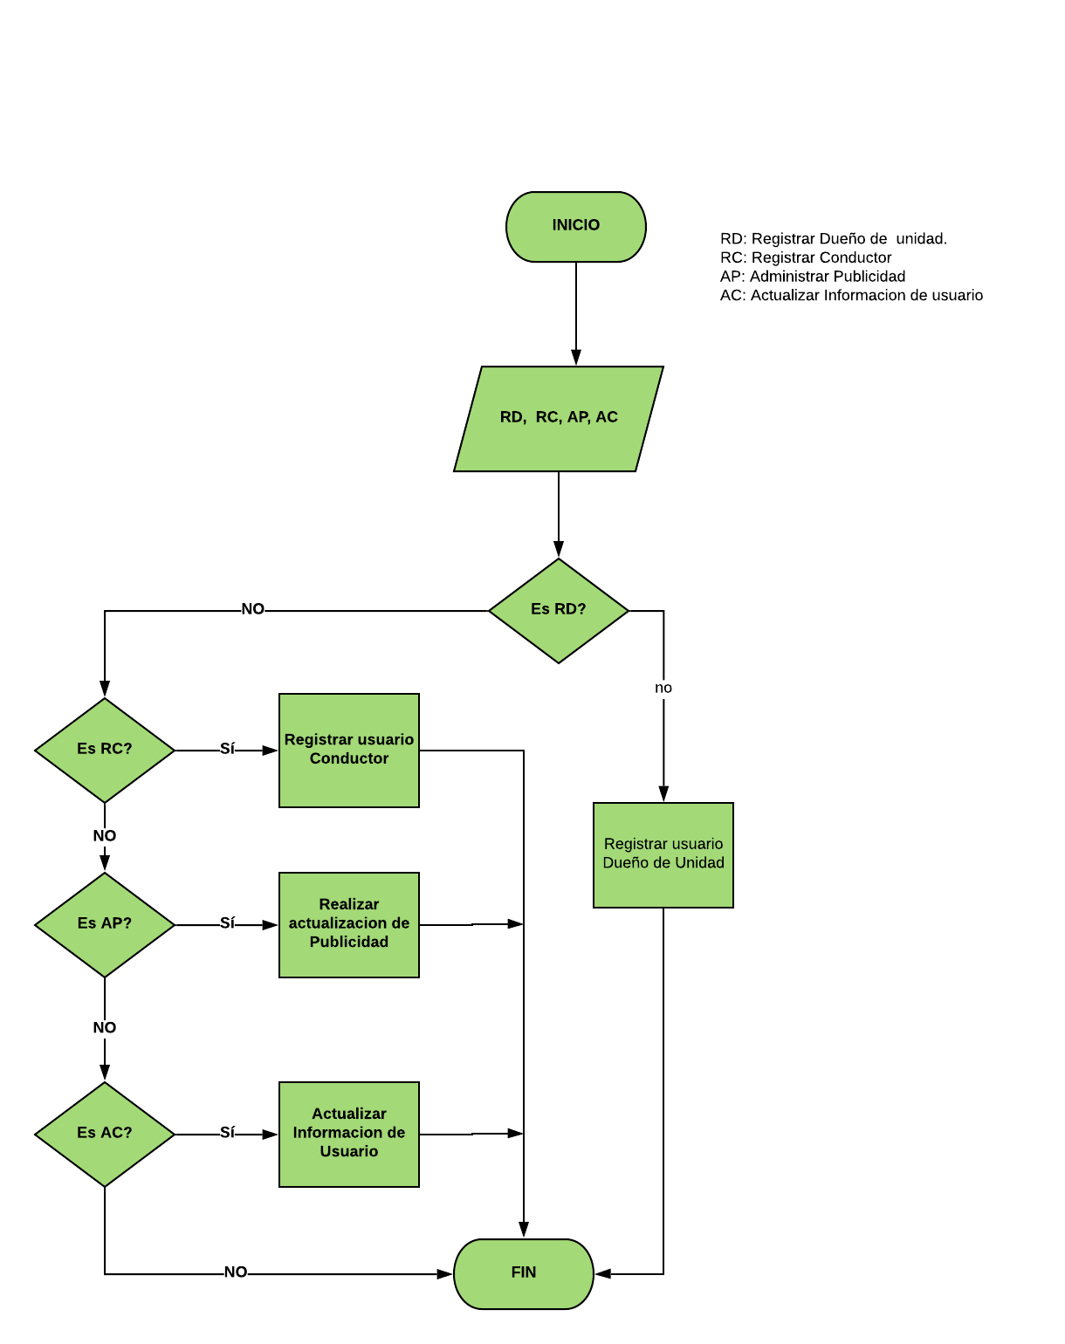

Este diagrama de flujo explica las funcionalidades que posee el administrador al momento de administrar el sistema.

**Diagrama relacional de la base de datos.**

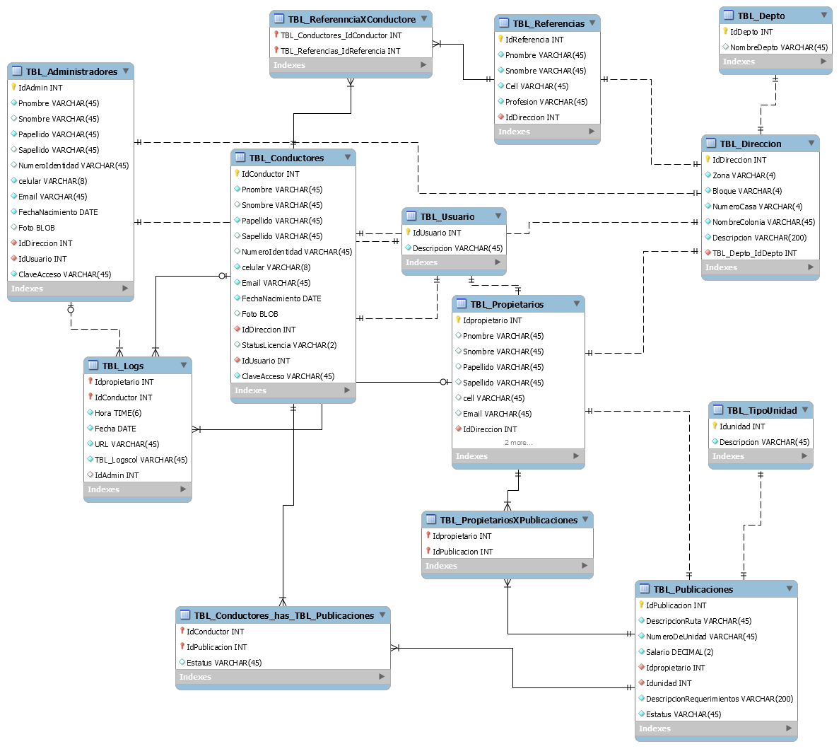

**Diccionario de Datos.**

|  |  |  |
| --- | --- | --- |
| **Descripción: TBL_TipoUnidad** | | |
| **Campo** | **Tipo de Dato** | **Descripción** |
| Idunidad | INT | Llave primaria de tabla |
| descripción | VARCHAR(45) | Registra el tipo de unidad de transporte |

|  |  |  |
| --- | --- | --- |
| **Descripción: TBL_Publicaciones** | | |
| **Campo** | **Tipo de Dato** | **Descripción** |
| IdPublicacion | INT | Llave primaria de tabla |
| DescripcionRuta | VARCHAR(45) | Describe la ruta de la unidad |
| NumeroDeUnidad | VARCHAR(45) | Describe el numero de la unidad |
| Salario | DECIMAL(2) | Cantidad de dinero que se ofrece por el puesto |
| Idpropietario | INT | Llave foránea que indica el identificador de propietario de la unidad |
| Idunidad | INT | Llave foránea, que indica el tipo de unidad de transporte |
| DescripcionRequerimientos | VARCHAR(200) | Especifica si se necesita experiencia previa |
| Estatus | VARCHAR(45) | Verifica si la oferta está disponible o no |

|  |  |  |
| --- | --- | --- |
| **Descripción: TBL_Propietarios** | | |
| **Campo** | **Tipo de Dato** | **Descripción** |
| Idpropietario | INT | Llave primaria de la tabla |
| Pnombre | VARCHAR(45) | Registrar Nombre del usuario |
| Snombre | VARCHAR(45) | Registrar Nombre del usuario |
| Papellido | VARCHAR(45) | Registrar Nombre del usuario |
| Sapellido | VARCHAR(45) | Registrar Nombre del usuario |
| cell | VARCHAR(8) | Registrar número telefónico |
| Email | VARCHAR(45) | Registrar correo electrónico |
| IdDireccion | INT | Registrar el Id de la dirección del usuario |
| IdUsuario | INT | Registrar que tipo el usuario |
| ClaveAcceso | VARCHAR(45) | Contraseña de acceso |
| Foto | BLOB | Guardar una foto de perfil |
| FechaNacimiento | Date | Guardar la fecha de nacimiento |

|  |  |  |
| --- | --- | --- |
| **Descripción: TBL_PropietariosXPublicaciones** | | |
| **Campo** | **Tipo de Dato** | **Descripción** |
| Idpropietario | INT | Relaciona la cantidad de publicaciones por propietario |
| IdPublicacion | INT | Relaciona la cantidad de propietarios por publicación |

|  |  |  |
| --- | --- | --- |
| **Descripción: TBL_Administradores** | | |
| **Campo** | **Tipo de Dato** | **Descripción** |
| IdAdmin | INT | Llave primaria de tabla |
| Pnombre | VARCHAR(45) | Registrar Nombre del usuario |
| Snombre | VARCHAR(45) | Registrar Nombre del usuario |
| Papellido | VARCHAR(45) | Registrar Nombre del usuario |
| Sapellido | VARCHAR(45) | Registrar Nombre del usuario |
| cell | VARCHAR(8) | Registrar número telefónico |
| Email | VARCHAR(45) | Registrar correo electrónico |
| IdDireccion | INT | Registrar el Id de la dirección del usuario |
| IdUsuario | INT | Registrar que tipo el usuario |
| ClaveAcceso | VARCHAR(45) | Contraseña de acceso |
| Foto | BLOB | Guardar una foto de perfil |
| FechaNacimiento | Date | Guardar la fecha de nacimiento |

|  |  |  |
| --- | --- | --- |
| **Descripción: TBL_Usuario** | | |
| **Campo** | **Tipo de Dato** | **Descripción** |
| IdUsuario | INT | Llave primaria de tabla |
| Descripcion | VARCHAR(45) | Enuncia o describe los tipos de usuarios |

|  |  |  |
| --- | --- | --- |
| **Descripción: TBL_Conductores** | | |
| **Campo** | **Tipo de Dato** | **Descripción** |
| IdConductor | INT | Llave primaria de tabla |
| Pnombre | VARCHAR(45) | Registrar Nombre del usuario |
| Snombre | VARCHAR(45) | Registrar Nombre del usuario |
| Papellido | VARCHAR(45) | Registrar Nombre del usuario |
| Sapellido | VARCHAR(45) | Registrar Nombre del usuario |
| cell | VARCHAR(8) | Registrar número telefónico |
| Email | VARCHAR(45) | Registrar correo electrónico |
| IdDireccion | INT | Registrar el Id de la dirección del usuario |
| IdUsuario | INT | Registrar que tipo el usuario |
| ClaveAcceso | VARCHAR(45) | Contraseña de acceso |
| Foto | BLOB | Guardar una foto de perfil |
| FechaNacimiento | Date | Guardar la fecha de nacimiento |

|  |  |  |
| --- | --- | --- |
| **Descripción: TBL_Direccion** | | |
| **Campo** | **Tipo de Dato** | **Descripción** |
| IdDireccion | INT | Llave primaria de tabla |
| Zona | VARCHAR(4) | Guarda el número de zona |
| Bloque | VARCHAR(4) | Guarda el número de bloque |
| NumeroCasa | VARCHAR(4) | Guarda el número de casa |
| NombreColonia | VARCHAR(45) | Guarda el nombre de la colonia |
| Descripcion | VARCHAR(200) | Guarda colindancias o referencias de la dirección del conductor |
| IdDepto | INT | Guarda el Id del departamento donde se encuentra toda la dirección del conductor |

|  |  |  |
| --- | --- | --- |
| **Descripción: TBL_Depto** | | |
| **Campo** | **Tipo de Dato** | **Descripción** |
| IdDepto | INT | Llave primaria de tabla |
| NombreDepto | VARCHAR(45) | Guarda el nombre del departamento |

|  |  |  |
| --- | --- | --- |
| **Descripción: TBL_Referencias** | | |
| **Campo** | **Tipo de Dato** | **Descripción** |
| IdReferencia | INT | Registra una persona que haya sido brindada como referencia de contacto. |
| Pnombre | VARCHAR(45) | Guarda el nombre de la persona que se puso como referencia |
| Snombre | VARCHAR(45) | Guarda el nombre de la persona que se puso como referencia |
| Cell | VARCHAR(45) | Guarda el numero telefónico de la persona que se puso como referencia |
| Profesion | VARCHAR(45) | Guarda la profesión a la cual se dedica la persona que se puso como referencia |
| IdDireccion | INT | Guarda la dirección de la persona. |

|  |  |  |
| --- | --- | --- |
| **Descripción: TBL_ReferennciaXConductor** | | |
| **Campo** | **Tipo de Dato** | **Descripción** |
| IdConductor | INT | Identificador que relaciona el id del conductor con las personas que puso de referencia |
| IdReferencia | INT | Identificador que relaciona el id de las con las personas de referencia con el conductor |

|  |  |  |
| --- | --- | --- |
| **Descripción: TBL_Logs** | | |
| **Campo** | **Tipo de Dato** | **Descripción** |
| Idpropietario | INT | Llave foránea que Identifica al usuario propietario |
| IdConductor | INT | Llave foránea que indica el identificador del conductor |
| Hora | TIME(6) | Registra la hora de acceso |
| Fecha | DATE | Registra la fecha de acceso |
| URL | VARCHAR(45) | Registra la URL de acceso |
| IdAdmin | INT | Llave foránea que indica el identificador del usuario administrador |